Крижівська загальноосвітня школа І-ІІ ступенів

***Ціннісне ставлення до суспільства і держави***

Крижі 2012

Розбудова української держави, майбутнє українського народу залежить від того, якими будуть її громадяни – сьогоднішні учні. Наскільки у них будуть сформовані активна життєва позиція, національна самосвідомість, моральність, від їхньої готовності до творчої праці, незалежно від професії і роду занять, задля добробуту рідної держави.

Сучасні реалії вимагають від школи дотримання високих стандартів організації освітнього простору з метою отримання вихованцями не лише ґрунтовних знань з різних предметів, а й формування їх як патріотів і громадян, духовно і морально зрілих, життєво компетентних особистостей, активних і продуктивних в суспільному житті, готових протистояти дії асоціальних чинників, здатних самостійно приймати і виконувати рішення, розв’язувати свої життєві проблеми. А сучасна школа є могутнім фактором для виховання молоді.

У реалізації завдання виховання національної самосвідомості в учнів загальноосвітніх шкіл одне із найважливіших місць належить традиціям та історії рідного краю. Кожен повинен знати про відвагу і мужність наших предків, які самовіддано боролися за національну незалежність, ставитись з повагою до героїчного минулого нашої Батьківщини, гордитися за приналежність до українського народу, тому потрібно сприяти залученню учнівської молоді до розбудови своєї держави.

Незмінною є увага до різних форм творчої та суспільної діяльності учнів, зокрема: пізнавальної, оздоровчої, трудової, художньо-естетичної, спортивної, пропагандистської, ігрової, культурної, екологічної, що організовуються в години дозвілля, тобто у позаурочний час.

Ефективність різних видів виховання залежить від спрямованості виховного процесу, форм і методів його організації. Виховна робота в школі організовується відповідно до вимог «Закону України про освіту» державних концепцій національного виховання, громадянського виховання, патріотичного виховання, превентивного виховання.

Кінцевим результатом виховання є формування цілісної особистості, яка має активну творчу й соціальну позицію, високі моральні якості і вдосконалює їх, уміє керувати своїм здоров’ям,прагне до знань і має певний достатній життєвий досвід.

Для досягнення цього результату виховна робота в школі проводиться за «Основними орієнтирами національного виховання учнів 1-11 класів загальноосвітніх навчальних закладів Тернопільщини», яка розрахована на весь період виховної діяльності з учнями з урахуванням їхніх вікових, індивідуальних та психолого-педагогічних особливостей.

Ціннісне ставлення до суспільства і держави формується у процесі національно-патріотичного виховання, громадянського виховання (правове і полікультурне). Для здійснення цього напрямку ставляться такі цілі і завдання виховання: формування національної свідомості, самосвідомості та патріотизму; вивчення історії, звичаїв, фольклору, краєзнавства, ознайомлення із науково-мистецьким світом українства, плекання рідної мови; знання героїчних сторінок національно-визвольних змагань українського народу, формування бажання служити Батьківщині, а в разі потреби – стати на її захист; формування почуття громадянськості як інтегрованої якості особистості, що дає людині можливість почувати себе морально, соціально, політично та юридично захищеною, здобуття знань щодо соціальних процесів суспільства, формування активної життєвої позиції, повага до Конституції України, державних символів,національних святинь, усвідомлення своїх прав і свобод, вироблення вміння поєднувати їх з інтересами інших людей і державними інтересами; доведення до вихованців законів і нормативних актів України та їх усвідомлення; формування правової свідомості, формування культури міжетнічних відносин. Ознайомлення із полікультурним середовищем регіону, орієнтація на «європейський вибір» української молоді.

Громадянська освіта здійснюється як на уроках, так і у виховній роботі через організацію «Сокіл» та учнівське самоврядування.

У школі проводяться різноманітні виховні заходи. Традиційними є виховні години, на яких вивчаються державні символи України, основні закони держави, обереги. Проводяться конкурси малюнків, вікторини, зустрічі, тематичні конференції, місячник правових знань, КТС, батьківські збори по класах на правову тематику, бесіди. Учні школи беручи участь у експедиції «Моя земля – земля моїх батьків» де вивчали історію виникнення свого села, краєзнавчо-пошукова експедиція на тему: «Моє село – для мене ти найкраще». «Афганістан – ти серця мого біль» - життєвий шлях свого земляка Циганюка Валерія, який загинув в Афганістані.

Уже стало традицією у нашій школі проводити лінійку пам’яті до дня виведення військ з Афганістану напередодні 15 лютого.

***Афганістан – ти серця мого біль***

Під музику говорить диктор.

**Диктор**. Вам – ветерани афганської війни.

Вам – солдатам, які чесно виконували свій обов’язок.

Вам – в кого в душах і серцях рани, залишені війною.

Вам – хто не повернувся з цієї війни, присвячується наша лінійка пам’яті.

(Виходять ведучі)

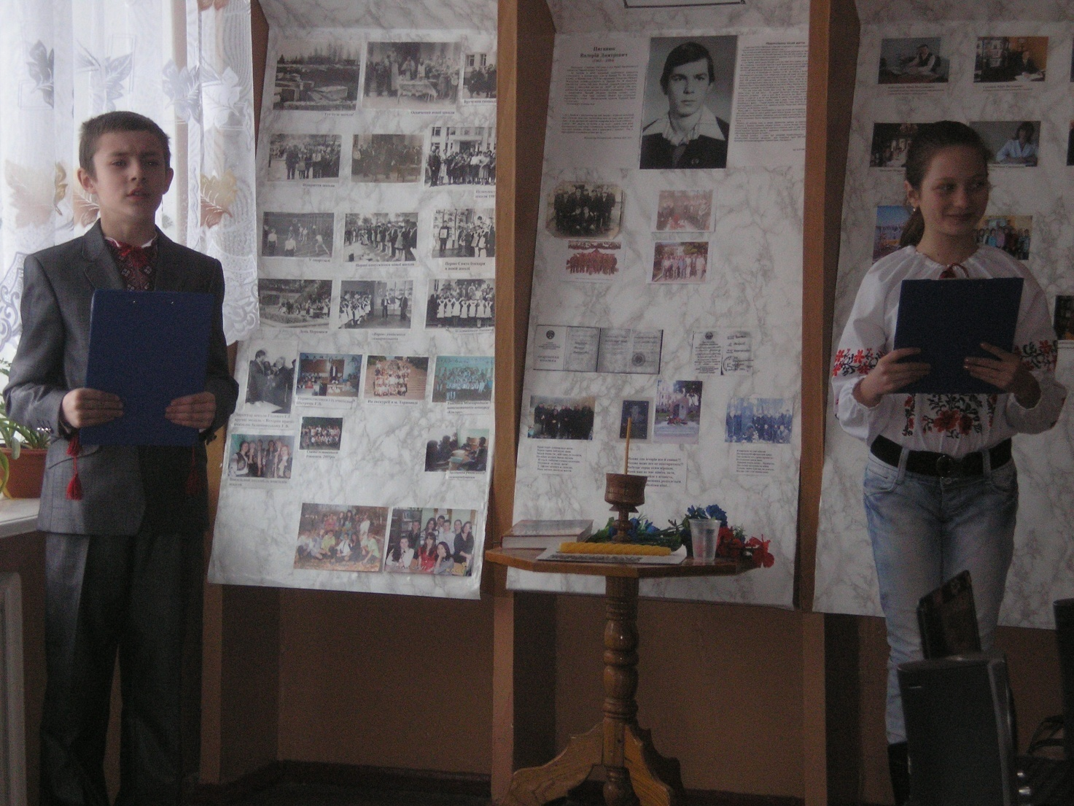

**Ведучий.** Тобі так само, як , мені,

Було не легко на війні.

Хіба не так? Згадай, мій брате,

Як не хотіли ви вмирати.

**Ведуча.** У пору юну, весняну –

Просили в Бога талану.

Додому повернулись ви,

Нести печаль поміж людьми

**Ведучий.** Бо рвуться струни у душі,

Як згадаєте товаришів,

Що не прийшли з Афганістану.

Вам вік носити вже цю рану…

**Ведуча.** Уже стало доброю традицією щороку 15 лютого в Україні відзначати День учасників бойових дій на території інших держав. Бо найбільше наших краян, які виконували військовий обов’язок за кордоном, служили в Афганістані. Сьогодні ми з вами дізнаємося про події та героїв цієї страшної війни. Нам дуже хочеться, щоб поезії, пісні, розповіді, спогади, вистраждані в Афганістані і про Афганістан, пройшли крізь наші юні серця, і ми зрозуміли, що найстрашніше і найбезглуздіше і світі – війна. Ми повинні пам’ятати тих, хто її пережив, тих, хто не дожив, не доспівав, недокохав.

**Ведучий.**

***Як довго ця війна тривала!***

***Ні, не забути нам***

***І постріл в спину посилала,***

***В горах спекотних бої.***

***І на граніті сірім дати,***

***Над трунами слова промов***

***Ми довго будем пам’ятати***

***І вам забути не дамо***

**Ведуча.** Офіційно для нас афганська війна розпочалася 25 грудня 1979 року. За десятиріччя цієї афганської війни загинуло майже 15 тисяч солдатів і офіцерів 40-ї армії «обмеженого контингенту» радянських військ. Значна частина їх - хлопці з України. Пік бойових дій припав на 1984-1985 роки. Для тисяч наших земляків-солдатів, їх батьків та матерів, дружин, дітей розпочалася жорстока кривава війна в Афганістані. І де б не служив солдат, він у будь-який момент міг потрапити до Афганістану. Тому й не було спокою в Україні всі 10 років цієї безглуздої війни, яка тривала вдвічі довше ніж Друга світова.

Сорок шість цинкових трун з юними понівеченими тілами повернулися на Тернопілля додому, два солдати пропали безвісти. А скільки загиблих, зниклих безвісти, калік по всій Україні? Та й усі, що пережили ту війну, повернулися додому з підірваним здоров’ям, хворою психікою. **Відео. Вшанування полеглих….фрагмент**

Згодом війну в Афганістані керівництво тодішнього СРСР визнало політичною помилкою, однак це ніяк не применшує особистого подвигу тих, хто став прикладом самопожертви та вірності військовій присязі.

**Країна кривавих маків.**  (коротка історія Афганістану).

**Ведучий.**  Хотілося б коротко розповісти про країну Афганістан.

Мало хто на Україні знається на тонкощах афганських законів чи бодай побіжно вивчав традиції та історію країни, на якій свого часу довелося побувати нашим землякам. Там солдатові було не до того – рятував у жорстоких боях своє життя і життя своїх товаришів і думав про скорішу демобілізацію. Ця держава знаходитися за тисячі кілометрів від України.

( Слайди . 1. Карта Афганістану)

Афганістан, Ісламська Держава Афганістан. Країна на півдні центральної Азії, що межує з Таджикистаном, Туркменістаном і Узбекистаном на півночі, з Іраном на заході та Пакистаном на півдні і сході. Площа 652090 кв.км., населення 26 813 млн. чол..( 2001 рік), Столиця Кабул. Офіційні мови, тобто державні – пушту і дарі. Грошова одиниця – афгані.

Цю країну ділять на 28 вілаєтів, що мають назви Кундуз, Бадахшан, Нангархар, Парван, Газні, Кандагар... (Слайди. 2. Фото території (гори, пустелі))

Близько 80% території країни займають гори і високі плоскогір’я. В північно-східній частині Афганістану височіє одна із найбільших гірських систем світу – Гіндукуш. На півд. заході і крайньому півдні – рівнини й пустелі Регістан, Гармсір і Дашті-Марго.

Рослинність в основному пустельна і степова: полини, саксаули, верблюжа колючка. Лише в долині річок зеленіють оазиси із садами та виноградниками.

Клімат субтропічний, континентальний, сухий.

В цій крайні досі зберігся родо-племенний устрій. Усі народності діляться на племена, а ті, у свою чергу - на клани, роди та сім’ї. (Слайди. Фото)

Державною релігією є іслам, його сповідують 98% населення цієї країни. Релігійні норми приписують стримуватися від праці в п’ятницю.

**Ведуча.** Афганська кампанія залишила невиліковну рану в душах та серцях тих, хто пройшов вогненними гірськими стежками, хто втратив друзів, синів чи батьків. Сьогодні ми хочемо розповісти про нашого земляка який проходив військову службу на афганській землі.

(коли починають розповідь запалюють свічку)

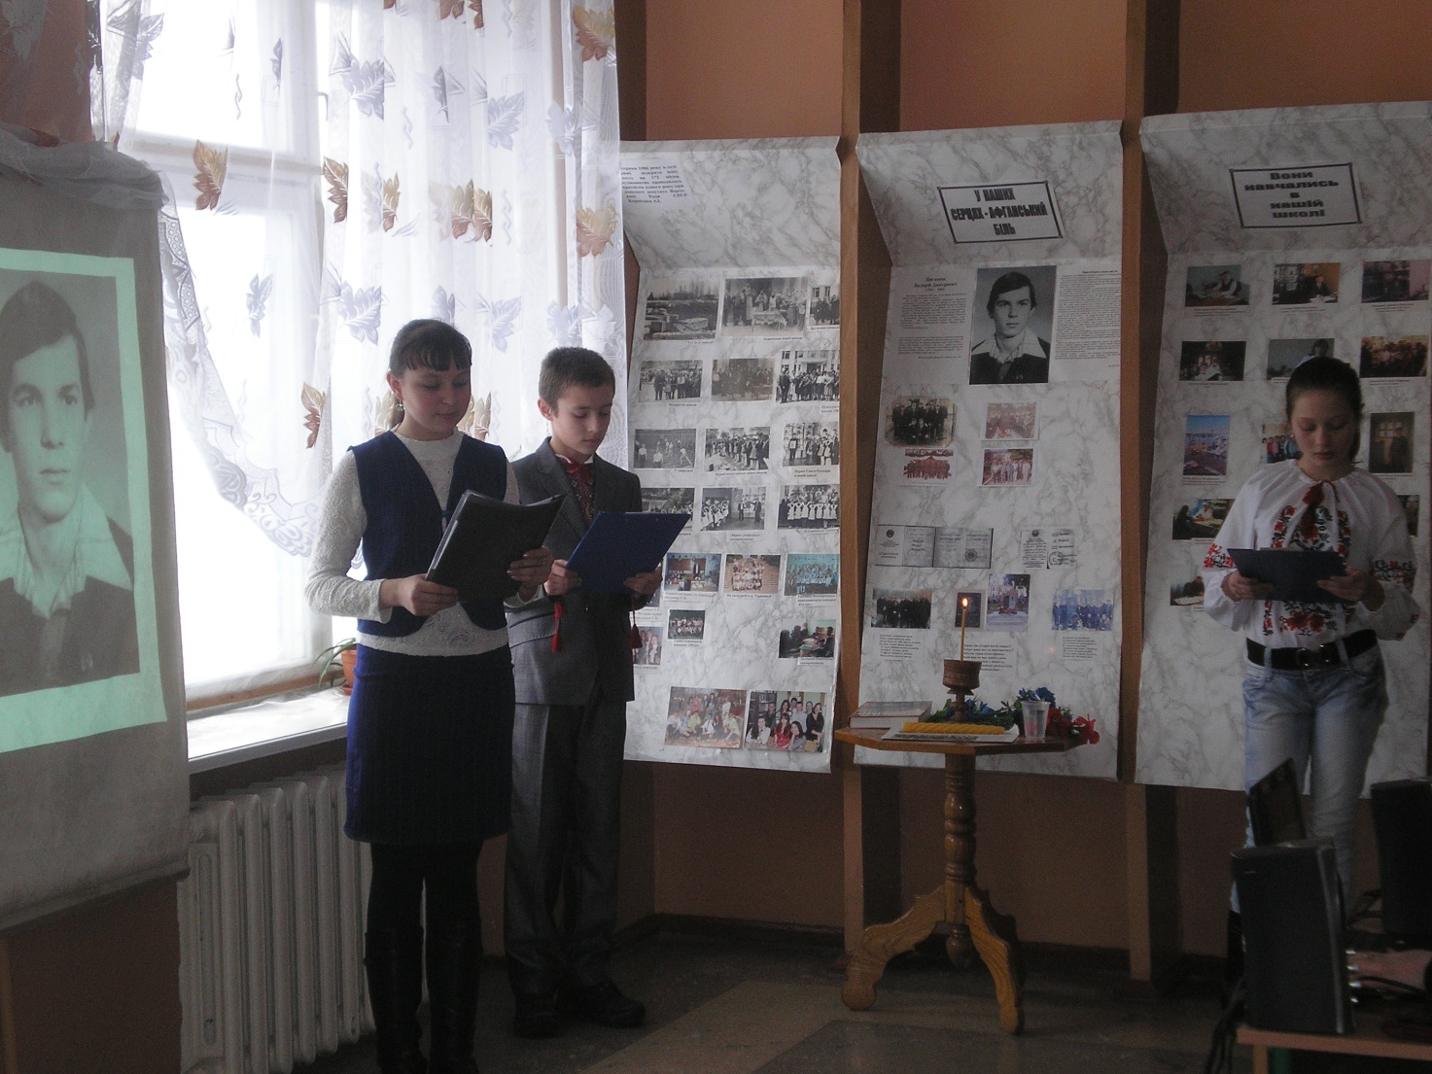

**Зоя.**Циганюк Валерій Дмитрович. Народився 3 вересня 1963 року в селі Крижі Кременецького району Тернопільської області. Українець.

Не знали-не відали батьки Ольга Юхимівна та Дмитро Андрійович, яка трагічна доля випаде їхньому найменшенькому улюбленцю, єдиному синочку у сім’ї Валерієві.

З дитинства ріс спокійним, виваженим. У школі старанно вчився, приймав активну участь у шкільному житті.

Односельці запам’ятали хлопця здатним відчувати чужу біду, вміючи розрадити, допомогти. Валерій хотів пізнати світ, марив подорожами. Тому і професію обрав за своїм покликанням – машиніст. (**розповідь про Валерія)**

До служби в армії працював помічником машиніста електровоза в залізничному депо м. Кривий Ріг. На військову службу в Збройні Сили СРСР був призваний 29 вересня 1983 Жовтневим райвійськкоматом м. Кривий Ріг. У республіці Афганістан перебував з січня 1984 року. Рядовий. Служив у військовій частині пп 86997. **Афганістан. (кліп) Напиши мне письмо**

**(Лист додому.** Із листа Валерія додому:)

**Денис.** (хлопець у воєнній формі пише лист, тоді його зачитує, ложить у конверт і виходить)

«…Служу я за 45 кілометрів від Термеза і за 60 від Кабула, в Зеленій долині, поблизу Панджшерської ущелини. Сюди добиралися 5 діб, першу ніч навіть спати було якось не по собі, а тепер вже нічого, звик до всього, що тут діється. З нашого полку залишилось лише 100 чоловік, решту перевели сюди, в Баграм. Звісно, нікому не хотілося під кінець служби переходити сюди, але ж нас не питають. Навіть і ті, кому весною додому, теж приїхали…».

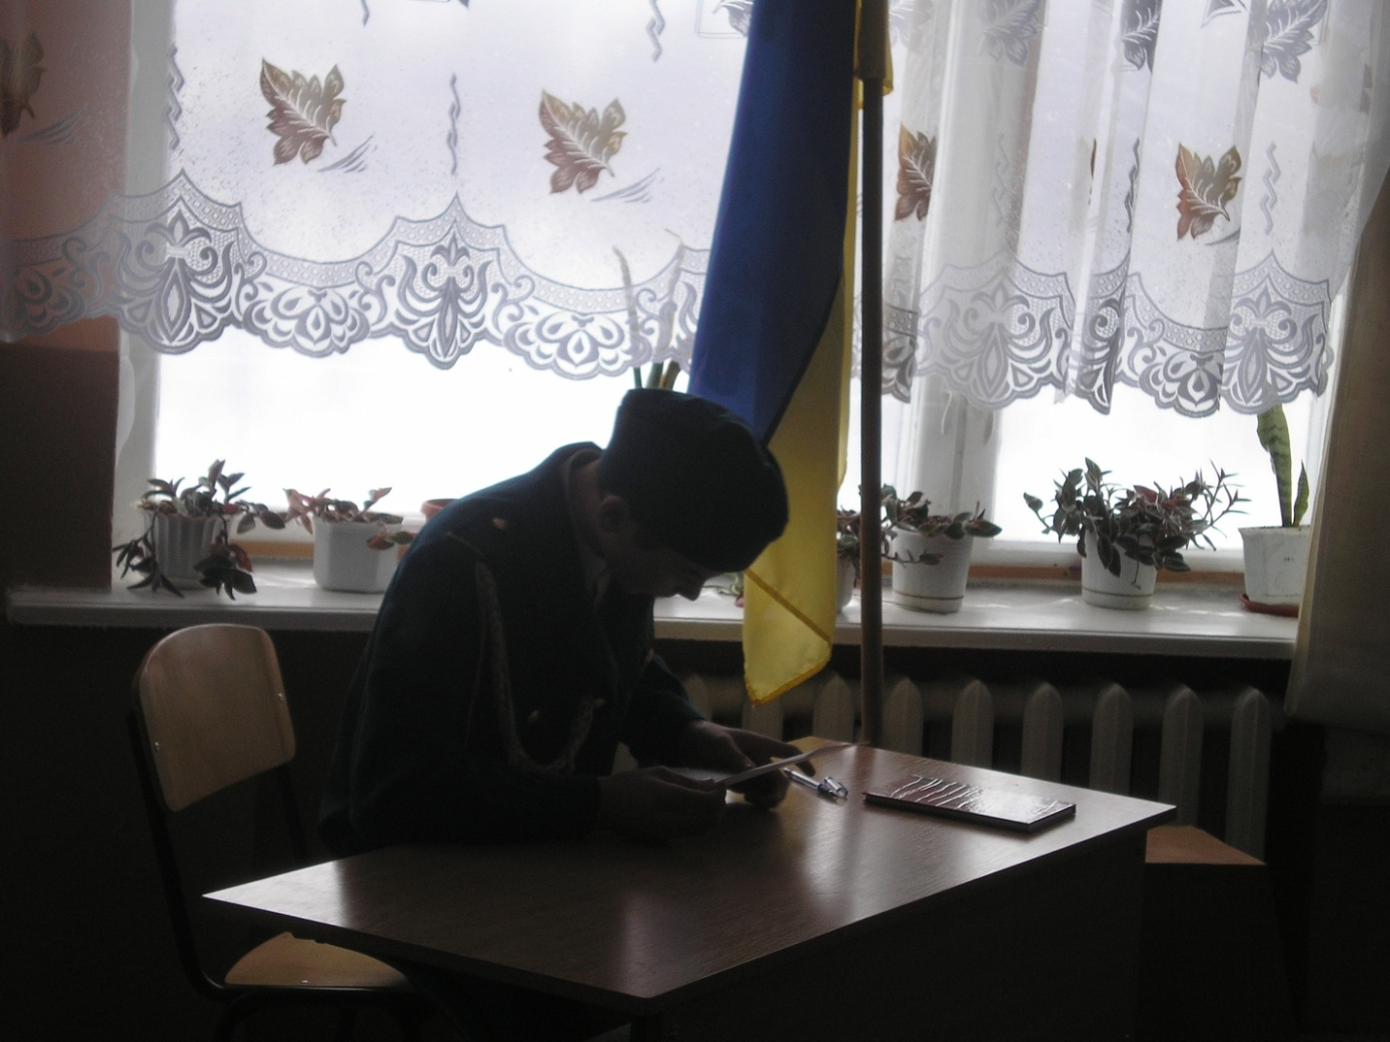

**Ведуча.** Цього листа Валерій датував 26.03.1984 року. Написав нову адресу, сподівався на відповідь і запевняв, що під Новий рік буде дома.( Не судилося. За місяць хлопця не стало…)

**Ведучий.** За кожним воїном-афганцем – свій життєвий подвиг, своя доля. Хтось повернувся цілий і неушкоджений, а хтось – скалічений. Афганістан… він став синонімом людського лиха, справжнього пекла: палюче сонце зранку, спекотний вітер, пісок, що не дає дихати, і завжди хочеться пити. І в цій суворості народжуються вірші, які згодом стають піснями.

**Пісня , відеозапис. «Я ухожу».**

**Ведуча.** Що ми знаємо про афганську війну? Можна розповісти про неї мовою цифр, а будь-яка війна у цифрах – це моторошно й страшно.(Аве Марія)

**Зоя. Реквієм у цифрах**

***Через «Афган» пройшло 620 тисяч радянських воїнів і 21 тисяча робітників і службовців. Загальні людські втрати в Афганістані склали 14453 особи***

З них:

Убито в бою – 9 511;

Померли від ран – 2 386;

Померли від хвороб – 817;

Загинули в аваріях, катастрофах, у результаті пригод, наклали на себе руки – 1 739.

За категоріями:

Генералів – 4

Офіцерів – 2 129;

Прапорщиків – 632;

Сержантів та солдатів – 11 549;

Робітників та службовців – 139.

Втрати техніки та озброєння:

Літаків – 118;

Вертольотів – 333;

Танків – 147;

Бойових машин піхоти, десанту, бронетранспортерів – 1 314;

Гармат та мінометів – 433;

Радіостанцій та командно-штабових машин – 1 138;

Інженерних машин – 510;

Автомобілів бортових та бензовозів – 11 369.

**Оля Ковальчук.**  Заплакало небо дощами… Біль і туга зійшлися  клином.

Свистіли кулі над Афганок. Прощається мати із сином.

Котилися сльози рікою. Ще б жити – та віку немає,

Лишилась невістка вдовою. Й онучка за батька питає.

Прощається мати із сином…Прощаються гори й долини,

І більшого горя немає – Як жити самій без дитини?

Лиш чорна хустина. Німа домовина… «Прости», - ледь шепоче вустами.

Та чорна хустина – то туга за сином. Заплакало небо дощами…

**Ведучий. Недоспівана пісня життя**

«Уважаемые Ольга Ефимовна и Дмитрий Андреевич! С глубоким прискорбием командование части вынуждено сообщить вам…»

**Виступ Краєвського С.П.**

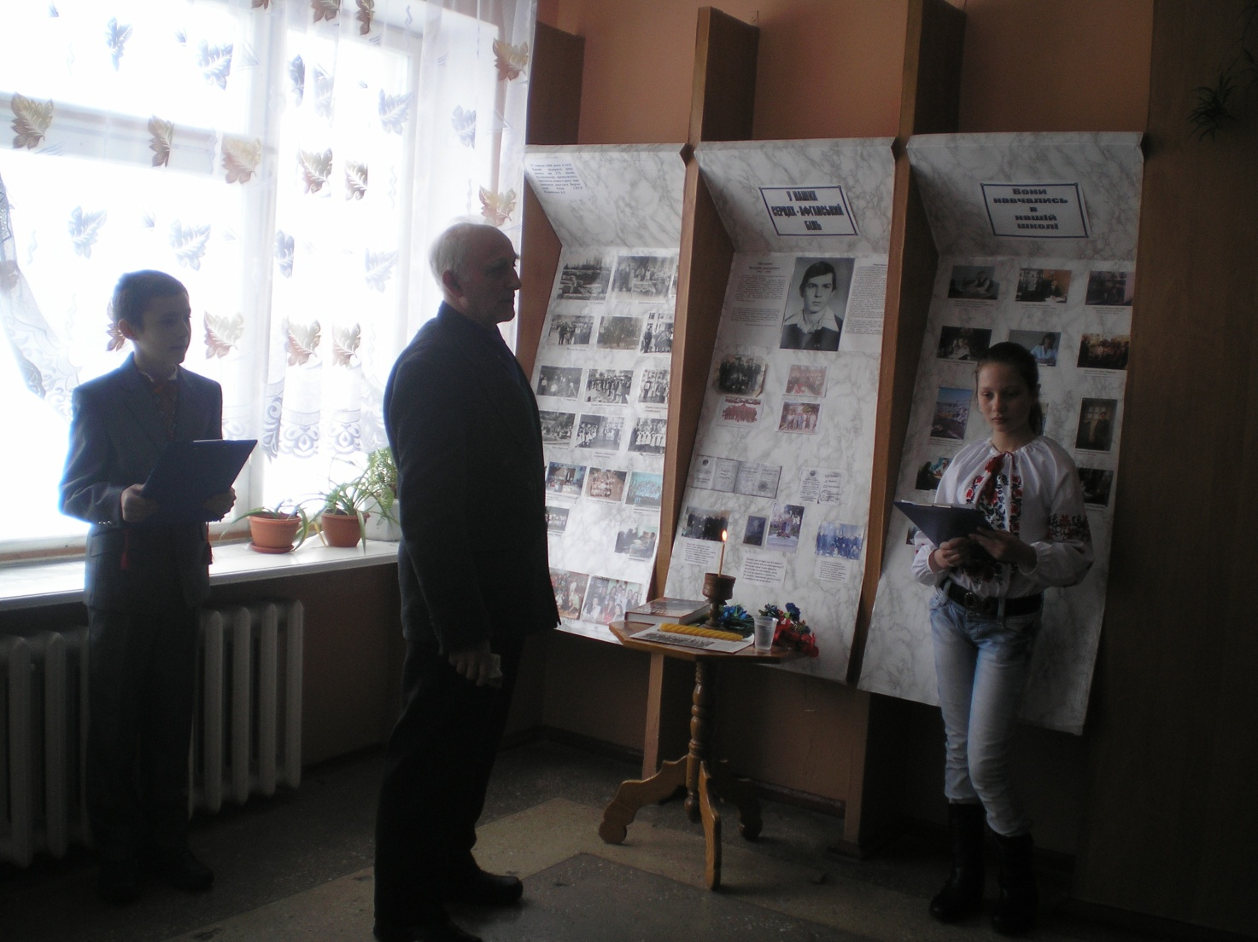

**АНЯ СІДЛОВСЬКА. ( у ролі матері декламує вірш «Сльози матері»)**

Вже скільки років проминуло, А біль у серце б’є і б’є…

Батьки старенькі, сивочолі стоять під пам’ятником чорним,

де вибито ім’я твоє.

 Синочку, синку!  Орле сизий! Тобі було лиш дев’ятнадцять,

Ой, як же важко на чужині, зустріти смерть свою зненацька!

 Чужі ті люди, чужа та віра, чужа для нас ота країна!

  Хай прокляті навіки будуть, ті, хто почав війну в Афгані,

Хто тисячі синів прислав нам, назад – у «чорному тюльпані»!

 За що? За що так поступила доля, з тобою, з ними, з багатьма?

…Як приземлявсь «тюльпан» той чорний, то день не  день ставав – пітьма!

 Єднаймось матері усього світу!

Єднаймось проти зброї і війни!

Хай сміються  під сонечком радісно діти.

Хай живими залишаться Ваші сини…

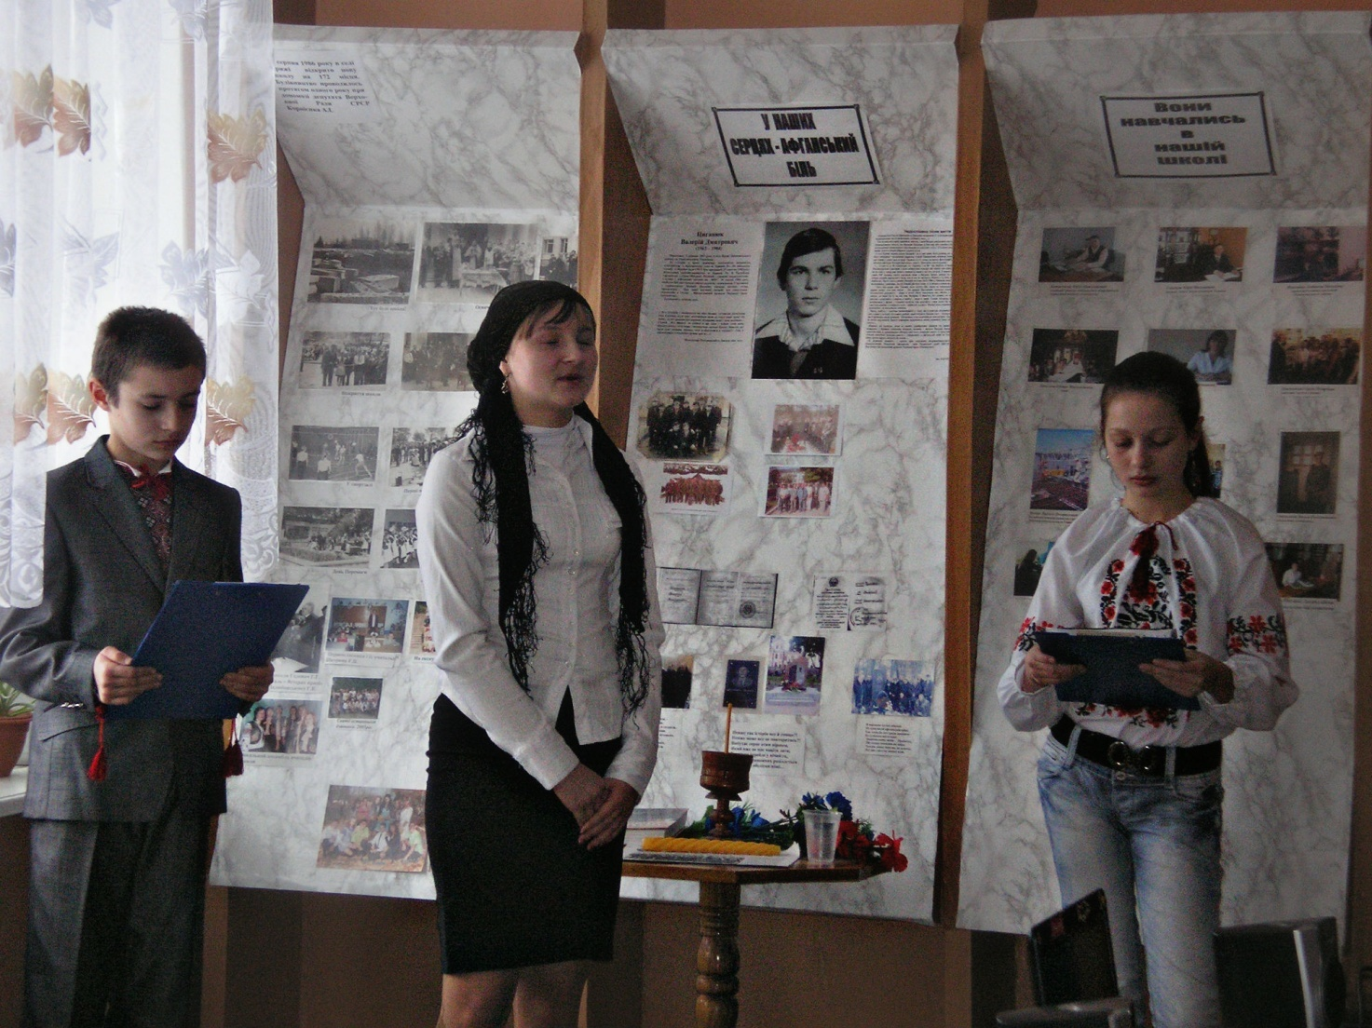

**Ведуча.** За довгих 10 років цієї війни на цвинтарях з’явилося багато свіжих могил з фотографіями юних облич. Останки загиблих воїнів привозили в оцинкованих гробах. І не було у батьків впевненості в тому, ховають вони свого сина чи когось іншого… і ще довго ятритимуть душу запитання без відповідей. Навіть на могильних плитах довго забороняли писати справжню причину загибелі. Не забудеться це горе ніколи.

**(Фото з похорону)**

**Оленка Семегин.**Ховали інтернаціоналіста. Блищала глухо цинкова труна,

Нестерпно пахло тополиним листом. І плач дівочий танув, як струна.

Руда земля розверзлась чорнорото. Чекає хижо мовчки на своє,

А мати на колінах у болоті. Обмацує труну: « Чи ж він там є?!!»

Стоять, відводять погляд вбік солдати. І шепотить сержант ледве чуть:

«Не велено… Не можна відкривати.. Не велено..» Уже струмки течуть,

Уже весна така глибока, рання. Учора вже летіли журавлі.

Таке врочисте вийшло поховання: Школярики стоять, учителі

А голосок дівочий квилить, квилить, Соромиться кричати на весь світ..

Кого клясти, кого назвати винним? І що той світ? Хіба він дасть отвіт?

На хрест сусідній похилився тато, похнюпилися сестри молоді –

В селі ховали воїна – солдата. У мирному  вкраїнському селі.

**Ведуча. Сумні роковини війни**

Війна… Це завжди смерть і сльози, насилля і жорстокість, скалічені тіла і понівечені душі. Кажуть, час вимірюється не лише годинами чи роками. Універсальним мірилом є Пам’ять. Звичайна людська Пам’ять… Є вона – і час не в змозі стерти з лиця землі ту чи іншу подію, безсилий знищити імена її учасників та очевидців.

«Час заліковує рани», – говорить народна мудрість.

«Ой не завжди, не завжди», сказали б вам посивілі від горя і болю матері солдатів-«афганців». Ось уже 24роки як закінчилась афганська війна, але матері, чиїх синів привезли у цинкових гробах вантажем-200 на Батьківщину, як чайки при битій дорозі, плачуть, чекають і не дочекаються своїх синів. Може станеться диво. Але сніг падає й тане, ще більше вибілює скроні. На зміну зимам приходять весни, квітнуть дерева й трави, сміється, узявшись в боки, літнє сонце, вбирається в золото осінь, а дива не стається. А синів нема. Тільки скромні могили на сільських кладовищах густіше вкриваються барвінком і переконують згорьованих страдниць у невідворотному: синів більше нема в живих, вони завжди будуть у їхній пам’яті.

**Аня Сідловська.** «Сину! Роки за роками йдуть. Все далі від тебе, та біль не вщухає, серце крається. Тебе нема, ніколи вже не переступиш поріг рідної хати, не покличеш: «Мамо». Знаю, але чекаю. Тебе на радість народила, пестила, голубила… Для життя готувала, для втіхи… Мій соколику, в ім’я чого ти загинув?..»

**Ведучий.** Щороку, на проводи, коли за давнім українським звичаєм на цвинтарі поминають померлих, у нашому селі священик відправу починає з могили воїна-афганця Циганюка Валерія. Сходяться односельчани, а проспівавши «Вічна пам’ять», пошепки лають ту чужу війну, яка забрала стільки невинних молодих життів. Ми переконані, що в афганській війні не було перемоги, бо війну проти народу виграти неможливо.

**Зоя.** «За виявлені мужність і героїзм при виконанні інтернаціонального обов’язку у Демократичній Республіці Афганістан воїн Радянської Армії ЦИГАНЮК ВАЛЕРІЙ ДМИТРОВИЧ нагороджений орденом Червоної Зірки. (посмертно).

(Анастасія Грушицька та Іринка Тригуба читають вірш.)

*На ноги хлопцеві не встати.*

*Смерть розставляє свою сіть,*

*І люди в ній, як ті карасі…*

*Безвусих ловить і вусатих.*

*Там будуть близьких своїх ждати.*

*Ми згодом будем там усі.*

*Матусенько не голосіть,*

*Не плачте, не журіться, тату…*

*Уже їм сонце не зійде,*

*Ласкаво в очі не засвітить,*

*Не усміхнеться золоте,*

*І не розчеше чуба вітер.*

*Без них сумніше буде в світі,*

*Без них коротшим буде день.*

*Василь Слапчук*

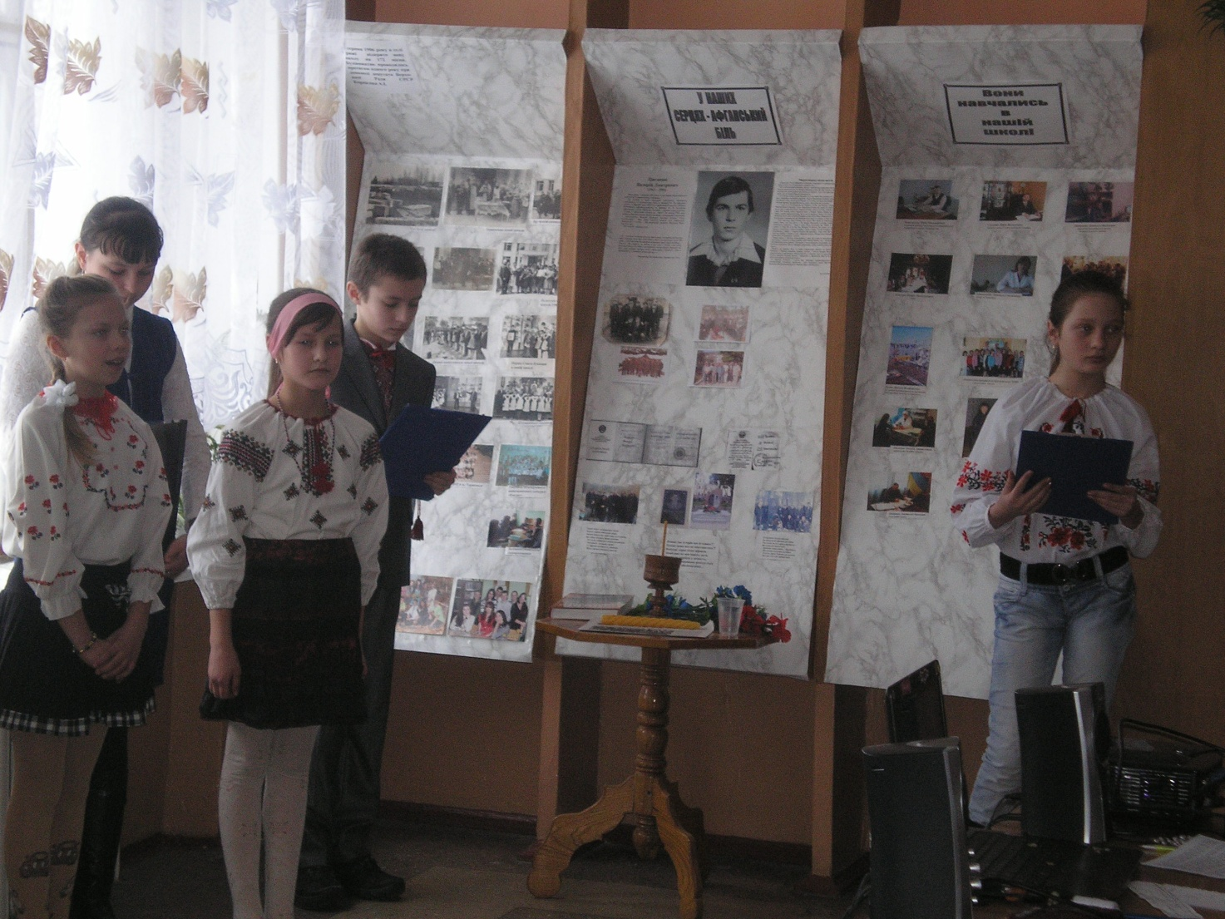

**Ведуча. Пам’ять, увічнена побратимами**

Першовереснева урочиста лінійка 2008 року у Крижівській загальноосвітній школі була напрочуд святковою і насиченою подіями.

З ініціативи й на кошти Кременецької районної Спілки воїнів-«афганців» напередодні свята Першого дзвінка була виготовлена і встановлена на фасаді школи Меморіальна дошка Валерію Циганюку. (**фото меморіальної дошки)**

На урочистій лінійці було надано слово представникові районної спілки воїнів-афганців, викладачеві Кременецького лісотехнічного коледжу Валерієві Тимошенку, який від імені своїх побратимів-ветеранів виголосив палку промову про Циганюка Валерія, який загинув на чужині. Відрадно, що учасники бойових дій в Афганістані з великою пошаною бережуть пам’ять про своїх бойових побратимів-земляків і прищеплюють ці риси молодому поколінню українців**.( фото воїнів-афганців на відкритті дошки)**

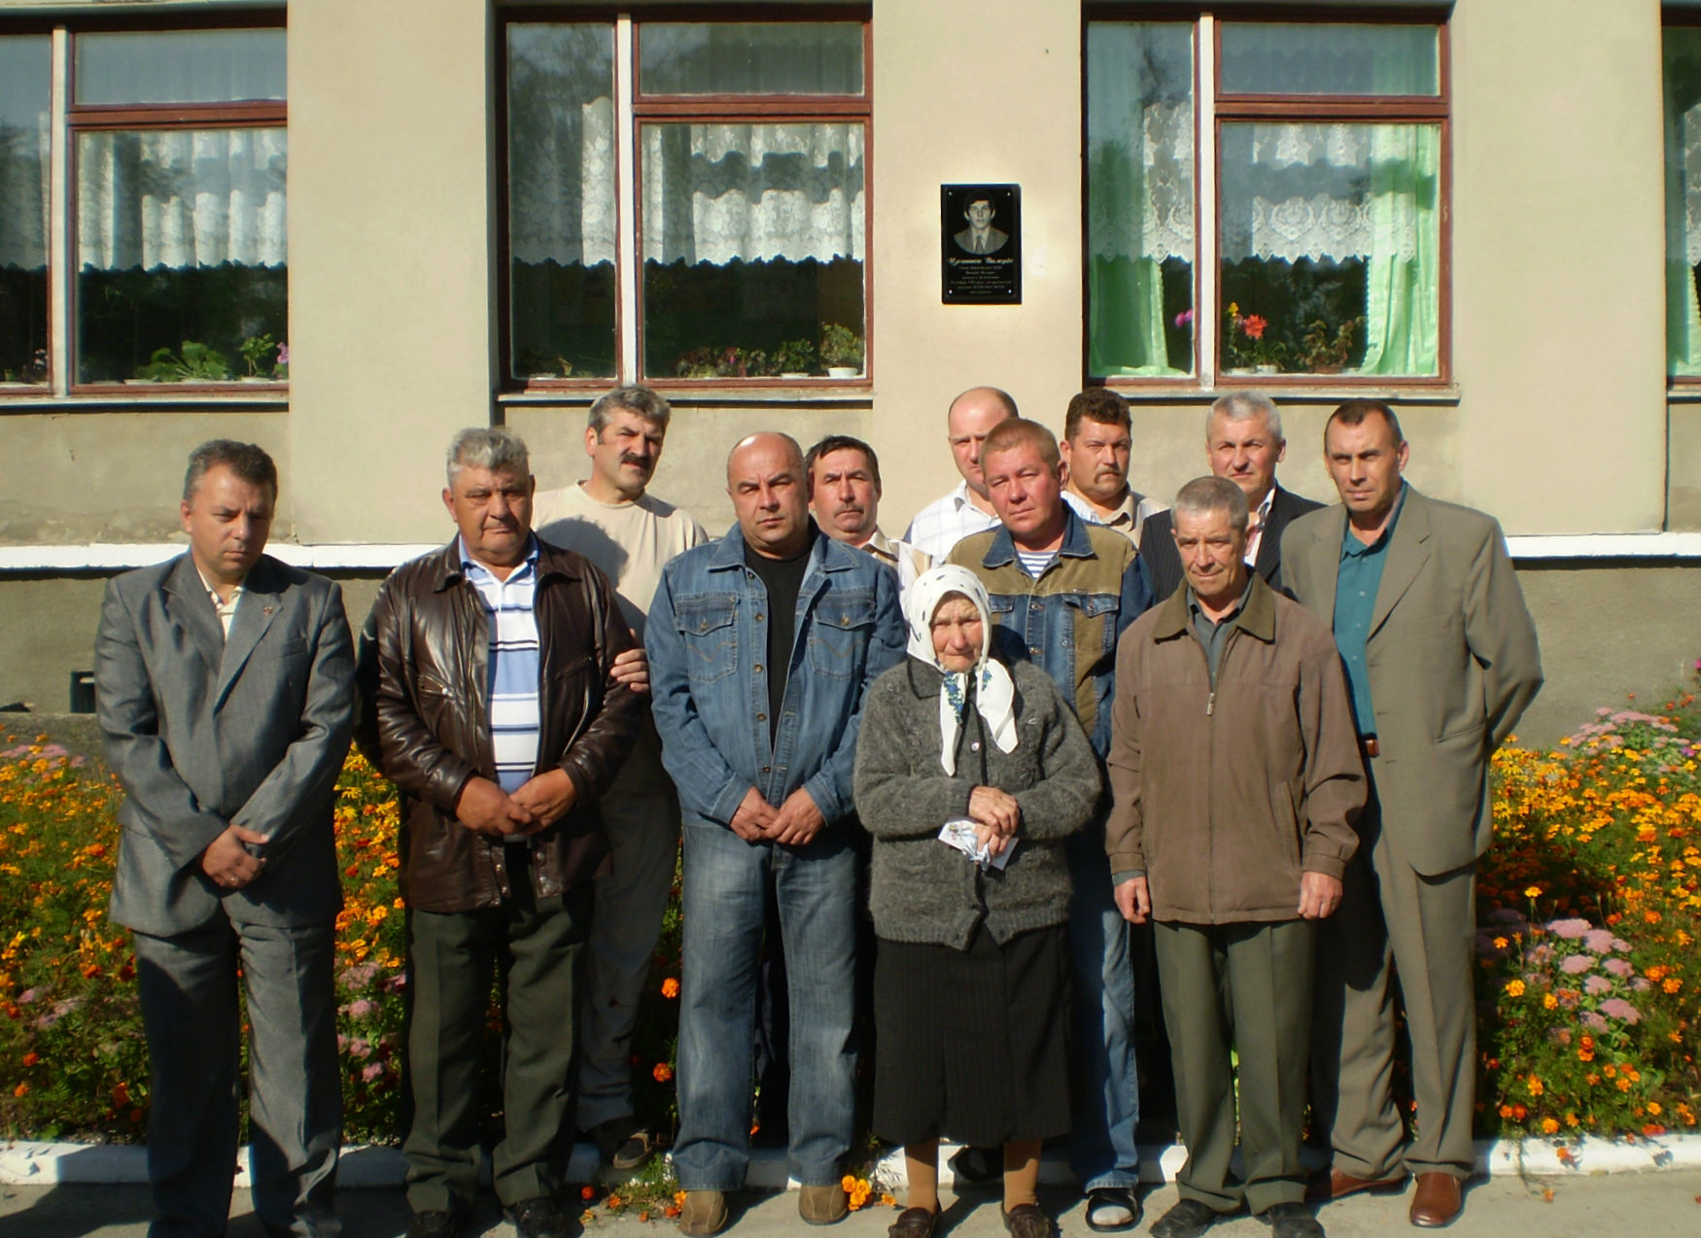

**( 2008 рік. Відкриття пам’ятної дошки Валерію Циганюку.)**

Під час відкриття меморіальної дошки була присутня мати Валерія - Ольга Юхимівна, яка щиро подякувала за таку щедру данину пам’яті про її покійного сина**.(фото матері)**

**Ведучий.** А у травні 2009 року в центрі Кременця був урочисто освячений Пам’ятний знак загиблим в Афганістані. **(Презентація, з відкриття пам’ятного знаку).** Також пам’ятники відкриті в інших містах України. **(Презентація фото пам’ятників у інших містах України; відеозапис відкриття пам’ятника).**

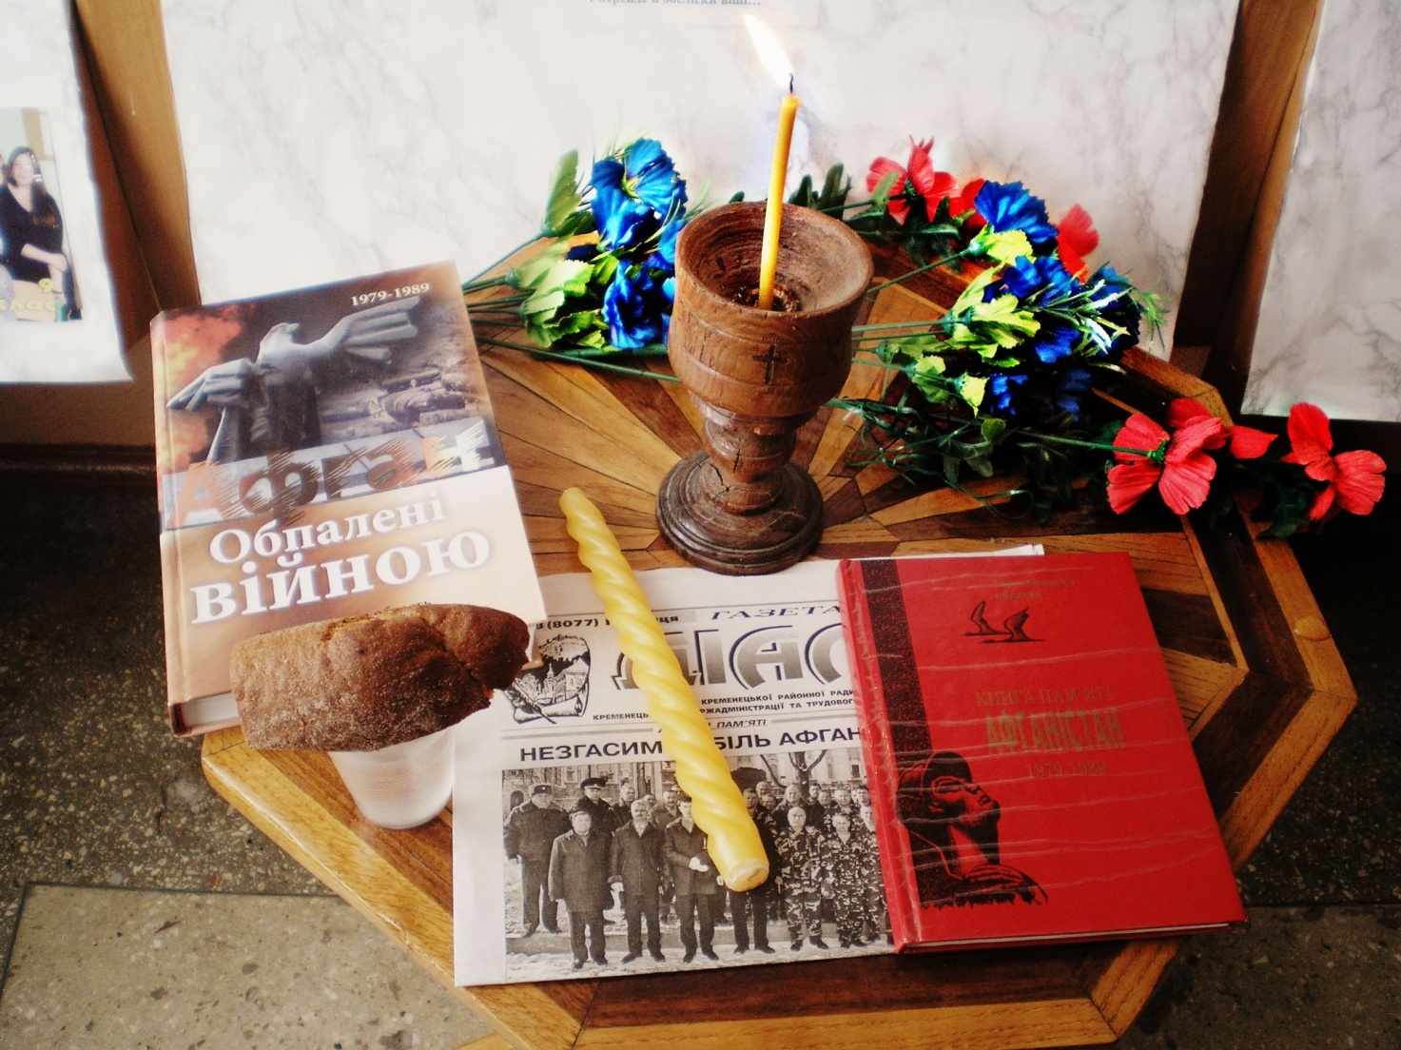

**Наталя Воронко.**

Поставте скибку хліба на стакан. І голови схиліть в скорботі вічній

За тих, кого убив Афганістан, Чиї він душі зранив і скалічив.

О, Україно! Ніжно пригорни. Усіх живих синів своїх, як мати,

Щоб ми уже не бачили війни, Не чули щоб ніколи звук гармати.

**Ведуча**. Сьогодні в селі Крижі Кременецького району є вулиця Валерія Циганюка. Учні свято шанують його пам’ять. У сільському Народному краєзнавчому музеї оформлено експозицію про перебування нашого земляка на афганській землі. На вході до школи – меморіальна таблиця. Молодіжне об’єднання «Сокіл» нашої школи носить ім’я Валерія Циганюка.

**Ведучий.** Виконували свій інтернаціональний обов’язок і наші земляки: Тивонюк Олексій Миколайович, який зараз проживає у нашому селі **(фото Тивонюка О.),** Циганок Ігор Васильович – мешканець села Града**. (фото Циганюка І.)**

**Ведуча.** У зв’язку з перебудовчими процесами СРСР міжнародна ситуація навколо Афганістану починає змінюватися. 14 квітня 1988 року у Женеві підписано основні угоди щодо врегулювання політичної ситуації в Афганістані. З 15 травня 1988 року радянський уряд розпочинає поступове виведення своїх військ з Афганістану. А 15 лютого 1989 року закінчилася безглузда афганська війна, яка гіркими споминами, сумними рядками закарбувалася у наших серцях. **(фото Виведення військ з Афганістану)**

**Ведучий.**  68 років тому було покладено край фашизму. Наші діди думали, що та війна – остання. Вони не знали, що їх онуків також називатимуть ветеранами.  
     Давайте і ми будемо пам’ятати ветеранів-афганців, які пройшли через пекло війни і для кого ця війна триває і досі у спогадах, снах і думках. Вони цього заслуговують.

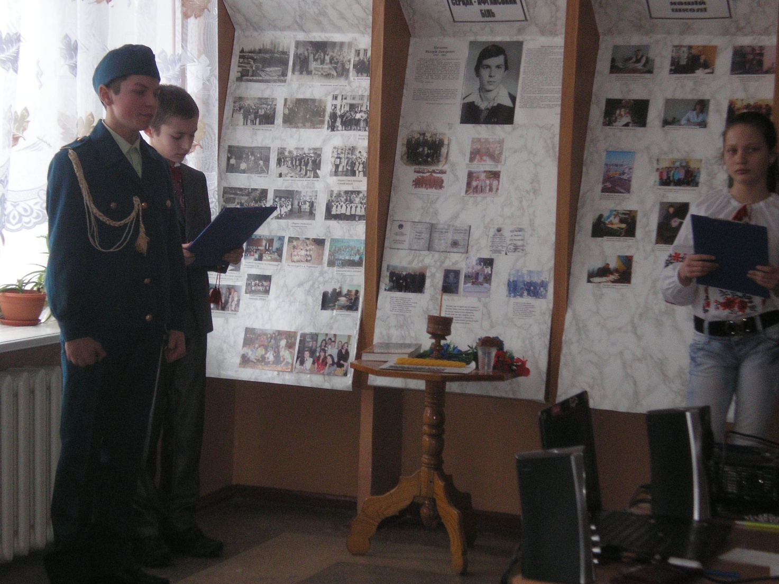

**Денис. (солдат)** Хай буде все, що має бути:  
                              І тихі радощі життя, і слів чужих важке каміння...  
                              Мені не требу співчуття, мені потрібне розуміння.  
  
**Ведучий**.  Так, ми повинні розуміти їх. Нехай же наша лінійка пам’яті залишиться у ваших серцях. Прийдіть додому, розкажіть про почуте своїм батькам, сусідам, однокласникам, бо про це повинен знати кожен, бо про це повинні пам’ятати всі. Згадуймо частіше тих, кого сьогодні вже немає з нами. Ніколи не будуть забуті ті, хто не повернувся, залишиться пам’ять про те, яке лихо скоїла війна. Не можна стерти з пам’яті світлі імена загиблих, зокрема нашого земляка Циганюка Валерія. Він чесно зберіг вірність присязі, виявив мужність, відвагу і героїзм під час виконання поставлених перед ним завдань. Його війна закінчилася багато років тому. Ми завжди будемо пам’ятати Валерія.

**Ведуча.** А тепер хвилиною мовчання вшануємо пам'ять Валерія Циганюка і всіх тих, хто не повернувся з поля бою.

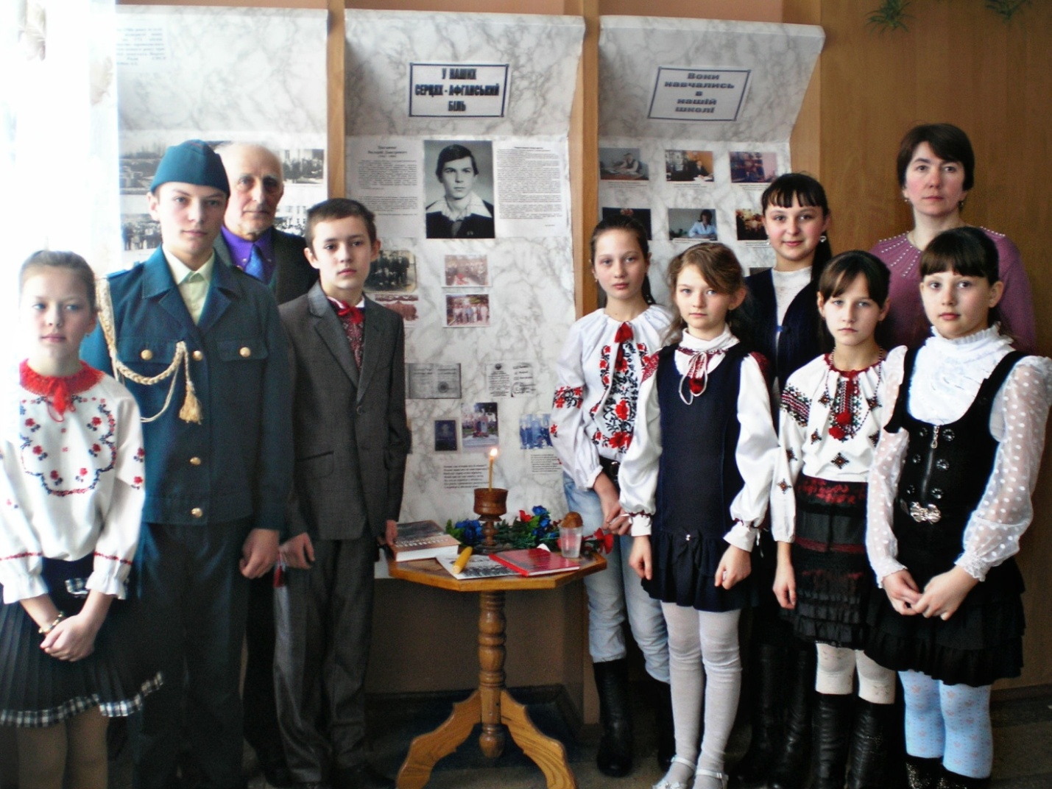

«Державні символи України»

**Мета.** Ознайомити дітей з національними та народними символами України; формувати національну свідомість школярів; виховувати почуття любові до своєї землі.

**Обладнання.** Державний прапор України, Герб, Гімн, Конституція України, вишиті рушники, гілочки верби та калини.

**Хід заходу:**

**Класний керівник.** Святою для кожної людини є земля, де вона зробила перший крок, вимовила перше слово, почула мамину пісню-колисанку, пішла стежиною до школи. Ці почуття вічні.

**Учень.** Що таке Батьківщина?  
Під віконцем калина,  
Тиха казка бабусі, Ніжна пісня матусі,  
Дужі руки у тата, Під тополями хата,  
Під вербою криниця, В чистім полі пшениця.  
Серед лугу лелека І діброва далека,  
І веселка над лісом, І стрімкий обеліск.

**Учень.**У всіх людей одна святиня,  
Куди не глянь, де не питай,  
Рідніше нам своя святиня,  
Аніж земний в чужині рай.  
Нема без кореня рослини,  
А нас, людей, без Батьківщини.

**Класний керівник.** Так, для кожного з нас найдорожча і найрідніша та земля, на якій ми народилися, де живуть наші батьки, рідні, де поховані наші предки. Це – наша рідна земля, наша Україна. Кожна країна світу обов'язково має свої символи. А що означає слово «символ»?

**Учень.** Символ – це предмет, який характеризує державу, відображає її побут, традиції, господарювання, історичне минуле, прагнення народу.

**Класний керівник.** У статті 20 (розділ 1) Конституції України записано: «Державними символами України  є Державний Прапор України, Державний Герб, Держаний Гімн України». Символіка – своєрідна візитна картка країни, вона ніби представляє її, підтверджує її існування. З глибини віків дійшла до нас ось така легенда. Жила собі жінка. І мала вона трьох синів. Сини зростали чесними, сміливими, дуже любили свою неньку і готові були віддати за неї своє життя. Виросли сини і розійшлися по світах, прославляючи свою матір. Найстаршому мати подарувала на згадку про себе золоту корону з трьома промінцями. Корона зігрівала людей, вела вперед. За цю трипроменеву корону люди дали першому синові ім'я Тризуб. Середньому сину мати дала в дорогу блакитно-жовтий одяг. Сміливий і сильний був середній син, і прославив він свою матір добрими звитяжними вчинками. Люди запам'ятали його і назвали Прапором. А найменший син отримав у дарунок від матері соловейків голос. І де б він не був, усюди лунала його дзвінка урочиста пісня. За цей голос і величний спів люди дали йому ім'я Тризуб. Так і донині по всьому світу золотий тризуб, синьо-жовтий прапор і урочистий гімн прославляють рідну неньку Україну.

**Учень.** Герб – розпізнавальний знак держави. На Україні це золотий тризуб на блакитному тлі. Він був родовим знаком Рюриковичів. Згодом карбувався і на срібні х монетах Великого князя Київського Володимира Великого. Існує близько сорока версій пояснення тризуба: це риболовний гарпун, вила бога Нептуна, уособлення природних стихій (повітря, води й землі), а можливо відображено триєдність життя: батько – мати – дитя, які символізують собою силу, мудрість, любов.

**Учень.** Після проголошення Української Народної Республіки в листопаді 1917 року в Києві відбулася спеціальна нарада, в якій взяли участь знавці українського мистецтва, гербознавці. На ній пропонувалися такі символи майбутнього герба України: архангел Михаїл, козак із самопалом, золоті зорі на синьому тлі, тризуб. Було вирішено зупинитися на символі тризуба. 30 серпня 1991 року, після проголошення Акту про незалежність України, був прийнятий Національний Державний герб – золотий тризуб на блакитному тлі.

**Учень.** Знак країни головний –  
Це тризубець золотий.   
 Він – як сонце в небі синім,   
В ньому слава, в ньому сила,   
В нім священне слово «воля»,   
Що рятує від недолі.   
Будь же, рідна Україно,   
Під гербом цим вільна й сильна.   
Хай про тебе в цілім світі   
Знають всі: дорослі й діти.

**Класний керівник.** А тепер давайте з'ясуємо, яку роль відігравав прапор у різні часи?

**Учень.**Прапор, як засіб сигналізації, відомий з античних часів. Найчастіше це був шматок тканини, прив'язаний до списа чи держала і вказував місце збору воїнів. Наші пращури обожнювали прапори, освячували їх і вірили, що вони у воєнний час найсвятіші від усіх ідолів. Великого розквіту українська символіка набула за часів козацтва. Свої прапори мали полки, курені, сотні. Великий прапор Січі був червоний з архангелом Михаїлом на лицьовому боці й білим хрестом, оточеним золотим сонцем, півмісяцем і зірками на лівому боці. Прапори куренів були малиновими із зображенням архангела Михаїла чи білих хрестів. Було чимало комбінацій кольорів. Наприклад, на червоному полі – жовтий хрест, лиштва – блакитна, а по ній – жовті зірки. На іншому – блакитна лиштва і зірки на хресті – білі. Деякі прапори мали поєднання жовтого і блакитного кольорів. Використовувався в прапорах і зелений колір.

**Класний керівник.** А чому саме синьо-жовті кольори є основою прапора?

**Учень.** Жовтий колір – це колір пшеничного поля, колір хліба, зерна, що дарує життя всьому сущому на землі. Жовтий колір – це ще й колір жовтогарячого сонця, без лагідних променів якого не дозрів би, не заколосився б життєдайний хліб. Синій колір – це колір ясного, чистого, мирного неба. А невже без живлющої матері-води визрів би, заколосився б хліб? От вам і ще один блакитний колір – колір цариці води.

**Класний керівник.** Сьогодні синьо-жовтий прапор майорить на всіх державних установах України, під ним ходять у моря-океани українські пароплави. Стрімко злітає це полотнище і на різних спортивних змаганнях, коли на п'єдестал пошани підіймаються українські спортсмени. Гордо розвівається синьо-жовте знамено, промовляючи всьому світу: «Є у світі Україна!»

**Учень.** Синьо-жовтий прапор України –

Це безхмарне небо, синє-синє,   
А під небом золотіє нива,   
І народ – і вільний, і щасливий.   
Прапор, як святиню, любі діти,   
Треба шанувати й боронити.   
Прапор – символ нашої держави,   
Він для всіх ознака сили й слави.

**Класний керівник.**А що означає слово «гімн»?

**Учень.** Слово  гімн  – грецького  походження (дослівний переклад — похвальна пісня) – урочиста пісня, прийнята як символ державної, національної єдності. Слова національного Гімну «Ще не вмерла Україна» написав у 60-х роках XIX ст. відомий український поет Павло Чубинський, а музику – композитор Михайло Вербицький. Це ті слова та музика, які змушують кожного з нас підніматися при перших же акордах, в них сконцентрована жива історія народів, їх прагнення до волі. Своїм корінням гімни сягають глибокої давнини. Спочатку вони виконувалися на честь богів та героїв. З плином часу гімн став урочистою піснею, яка об'єднувала близьких за духом людей, надихала їх на добрі справи, дарувала наснагу. Музична символіка нашого народу сягає часів Київської Русі. Можна сказати, що тоді роль державного гімну виконували бойові заклики та пісні, які створювали піднесений настрій перед битвами.

**Учень.** Лине пісня незабутня,  горда, величава.   
В ній – надія на майбутнє,  України слава.   
Нею сонце зустрічає  нашу Батьківщину,   
День новий розпочинає – сильна, неподільна.  
До нових здобутків кличе  пісня Україну,   
А зовуть її велично  всі Державним Гімном *Звучить Гімн України (слухання фрагмента)*

**Класний керівник.** Крім державних символів, Україна має ще й народні, поетичні символи. У давнину кожне слов'янське плем'я, родина і навіть окрема людина мали свої обереги. Ними слугували трави і квіти, дерева,  кущі, птахи і сила природи, різні предмети. Мамина пісня, батькова хата, дідусева казка, бабусина вишиванка, рушник, калина біля вікна, барвінок, верба, чорнобривці – все це наші символи. Рідна хата! Оспівана в піснях, оповита легендами та переказами, опоетизована майстрами слова та пензля, вона завжди буде символом добра і надії. «Хата моя, біла хата, рідна моя сторона, пахне любисток і м'ята, мальви цвітуть край вікна...», «Люди добрі, хата тепла», «Чим хата багата, тим і рада», «Своя хата – своя правда, своя стріха – своя втіха», «Де будь, там будь, а свою хату не гудь», «Де хата не метена, там дівка не плетена»... Це липі часточка із немеркнучих перлин народної мудрості про отчий дім. Людина не має права бути безбатченком, завжди повинна пам'ятати батьківську хату, з якої вона пішла у велике життя.

**Учень.** Хліб і сіль, рушник – гостинності ознака,  
Теж культові й обрядові знаки.  
Чудовий український наш рушник!  
На щастя, він ще з побуту не зник,

**Учень.** Є звичай: рушником сватів в'язати,  
Дорогу молодятам вистеляти.  
Прекрасні візерунки рушників.

**Класний керівник.** Рушники несуть красу із глибини віків. Недарма в народі говорять: «тримай хаточку, як у віночку, а рушник на кілочку». І ще «хата без рушників, як родина без дітей». І сучасну, і традиційну оселю в Україні важко уявити без рушників. Тчуть їх і вишивають ще й досі. Для прикрашення інтер'єру оселі, для домашнього затишку, просто так, для душі. Узори на рушниках – то давні забуті символи: ромб з крапкою посередині – засіяна нива, вазон чи квітка – світове дерево од неба до землі, людська фігурка, немов з дитячого малюнка, – знак берегині, богині хатнього вогнища. А подивіться, де висять рушники. Над вікном і над дверима, на покуті – це обереги од усього злого, що може зайти в дім. Його можна порівняти з піснею, витканою чи вишитою на полотні. Без рушника, як без пісні, не обходяться народження, одруження людей, ювілейні урочистості.

**Класний керівник.** Рушник. Він пройшов крізь віки. І хотілося б, щоб цей символ завше прикрашав нашу оселю, був ознакою великої любові і незрадливості. «Хай стелиться вам доля рушниками!» – казали, бажаючи людині щастя.

**Класний керівник.** Майже в усіх народів є улюблені рослини-символи. У канадців, наприклад, клен, у росіян – берізка, а в нас – верба, тополя, калина. Правду каже українське прислів’я «Без верби, тополі і калини – нема України». З давніх-давен наш народ опоетизував кущ калини, оспівав у піснях, легендах.

*Легенда про калину*

     Це було в той час, коли на Русь нападали орди татарські. Одного разу в одному українському селі було весілля. На нього прийшло дуже багато вродливих молодих дівчат. І коли весілля було саме в розпалі, на село напали татари. Завойовники: побачили цих красунь і почали їх ловити, щоб продати в Цар-городі. Дівчата, щоб не потрапити  в неволю, почали тікати на болота і там потопились.

     На тому місці, де загинули українські дівчата-зірки, виросло дуже багато кущів калини. І з того часу дівочу вроду порівнюють з калиною. Про цей чарівний кущ складено безліч пісень, віршів і приказок.

**Учень.** Калина – це символ дівочої вроди, вірності, чистоти. Леся Українка написала драму «Лісова пісня». її героїня, Мавка, у дні тяжкої зради, ходила в чорному вбранні. На грудях у неї червонів маленький пучечок  калини. «То кров моя,» – казала Мавка. Тут калина, як символ невгамовної туги за втраченим коханням.

     Калина – це пам'ять. Пам'ять про матір, найдорожчу людину в світі, про тих, хто не повернувся до рідного дому. За традицією на могилах загиблих садили калину.

Калина – це і символ про неньку – Україну, свою домівку. *Звучить пісня «Калина»*

**Учень.** Калину і до столу подавали,  
Весільні короваї прикрашали.  
Як символ долі, щастя і краси,   
І чистої дівочої коси.

**Учень.** ЇЇ вплітали у вінок дівчата,   
Садили кущ калини коло хати:  
Очистить і повітря навесні   
І знадобиться у зимові дні.

**Учень.** Бо чай з калини – ліки від застуди.  
Шанують цю красуню пишну люди  
І лагідно калинонькою звуть,  
Цілющий чай і сік калини п’ють.

**Класний керівник.**У поета Юрія Рибчинського та композитора Ігоря Поклада є гарна пісня – «Три поради»: «не рубай тополю край дороги, може, та тополя – твоя доля, твоя доля світла, тополина, наче пісня журавлина», «не стріляй у птаха на світанні , може, то любов твоя остання...» І третя порада:

**Учень.** Не ламай калину коло хати,  
Бо вона заплаче, наче мати,  
І впадуть на трави на шовкові  
Серця сльози колискові.  
Не ламай калину, не ламай калину,     
Бо вона в житті єдина.  
Не ламай калину, не ламай калину –  
Краще їй онуків принеси.

**Класний керівник.** Ранньої весни, коли ще лежить у лісі сніг, розпускаються квіти верби. Це одна з перших рослин, що, за біблійними легендами, після всесвітнього потопу виросла на берегах річок та водойм. Українці вірили, що дерево, яке одним із перших викидає бруньки, тобто прокидається до життя, передає   людині силу та здоров’я, оберігає її та захищає. Верба завжди добре впливала на організм людини. А в останню неділю перед Великоднем люди  освячують у церкві вербові гілки, б'ють ними один одного, промовляючи: Не я б'ю – верба б'є, Не будь сонливий.  
До роботи лінивий, Будь здоров, як вода, Рости, як верба!

**Учень.** Верба – одвічний символ України,  
Також: відома культова рослина.  
Символізує вірність, рідний край,  
Любов безмежну, ніби небокрай.

**Класний керівник.** Крім тих оберегів, які ми сьогодні назвали, в українського народу є й інші – жито, барвінок, лелеки.

**Учень.** І жито – також символ України.  
Це обрядова, культова рослина,   
Це знак добробуту і злагоди в сім’ї   
І довгого життя на цій землі.   
Народна мудрість стверджує: без жита   
Людина не могла б на світі жити.   
Тож на достаток і на довгий вік   
Тоді, коли новий надходив рік,  
Ходили хлопці житом засівати.  
І наречених також посівати   
На щастя, на добро обряд велів   
Цим життєдайним символом полів.

**Учень.**Барвінок – теж: рослина обрядова,   
Це символ пам’яті і вірності, здоров'я,  
Краси і вічності, безсмертя, довгих літ,   
Любові знак – барвінку синій цвіт.

**Учень.** Лелека – символ щастя і родини,   
Любові до своєї батьківщини,   
Добробуту, продовження життя.   
Надії символ, віри в майбуття.

**Класний керівник.** Та головним оберегом українського народу була Берегиня – жінка-мати. ЇЇ слово, тепле і ласкаве лікувало і повертало сили після хвороб, захищали від злих сил і давали наснагу. Берегиня підтримує домашнє вогнище, вона стоїть коло витоків нового життя, плекає і зміцнює його.

**Учень.** Мама! Найдорожче слово в світі,  
Де б не був ти, щоб ти не робив,  
Та вона твій шлях завжди освітить  
Ніжним серцем, відданим тобі.  
В дні сумні, в дні на щастя щедрі  
Мама буде у житті твоїм.  
Тож живи, як мама, щиро й чесно.  
І як мама, лиш добро твори.

**Висновок.** Отже, ми з упевненістю можемо сказати, що в українців є багато оберегів, які лікують, прикрашають, оберігають від зла, але найголовніший – мама – Берегиня сімейного вогнища, захисниця домашнього затишку. Я дуже хочу, діти, щоб ви пам'ятали: без жінки-матері не було б нас. Бережіть, шануйте, любіть обереги.